ФЕДЕРАЛЬНОЕ ГОСУДАРСТВЕННОЕ АВТОНОМНОЕ ОБРАЗОВАТЕЛЬНОЕ УЧРЕЖДЕНИЕ ВЫСШЕГО ОБРАЗОВАНИЯ  
«РОССИЙСКИЙ УНИВЕРСИТЕТ ТРАНСПОРТА»  
(РУТ (МИИТ))

Институт транспортной техники и систем управления

Кафедра «Управление и защита информации»

ОТЧЁТ  
О ЛАБОРАТОРНОЙ РАБОТЕ №1

По дисциплине «Языки программирования»

ВАРИАНТ 11

Выполнил: ст. гр. ТКИ-141

Колчихина Виктория Андреевна

(Проверил: к.т.н, доц. Балакина Е. П.)

Москва 2024

1. Формулировка задания

Протабулировать заданную в таблице функцию. Использовать данные в таблице значения шага и интервала в качестве ввода пользователя для решения тестового примера. При невозможности расчёта функции в конкретной точке выводить её значение и надпись, означающую отсутствие решения.При решении данного задания в MatLab необходимо построить график!

Таблица  – Исходные данные 

1. Блок-схема алгоритма

Блок-схема основного алгоритма представлена ниже (Рисунок 1). Блок-схемы функций get_y и is_in_domain представлены ниже (Рисунок 2). Блок-схема функции input представлены ниже (Рисунок 3).

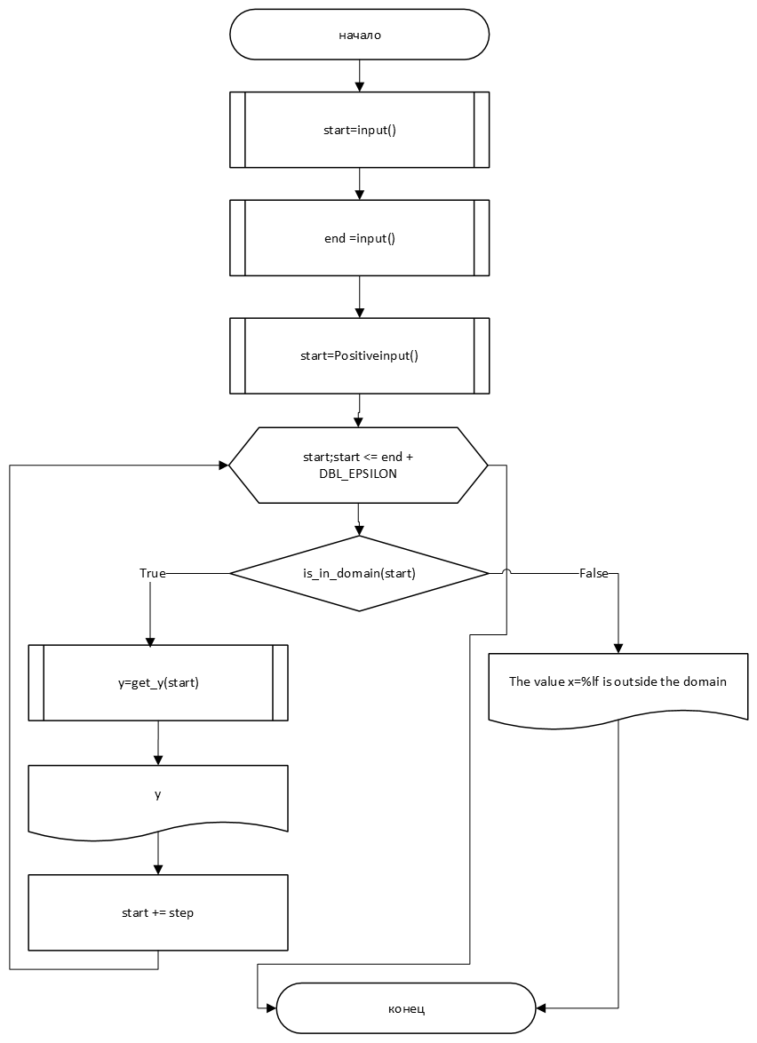

Рисунок  ­ Блок-схема основного алгоритма

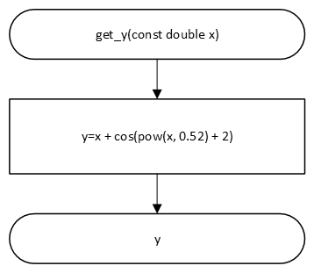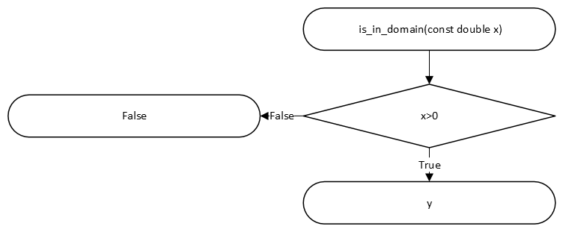

Рисунок  – Блок-схема используемых функций get_y и is_in_domain

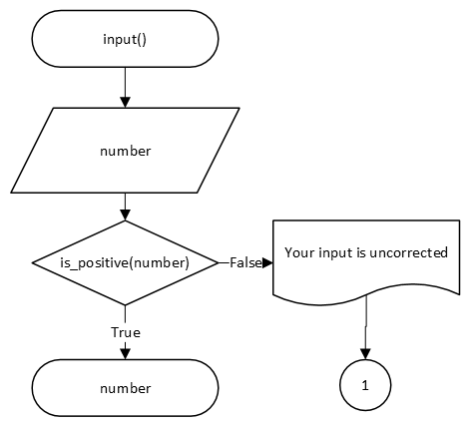

Рисунок 3 - Блок-схема функции input

1. Текст программы на языке C

#include <stdio.h>

#include <math.h>

#include <stdlib.h>

#include <stdbool.h>

#include <float.h>

/**

* @brief функция для вычисления значения y

* @param x значение переменной х

* @return результат значения у

*/

double get_y(const double x);

/**

* @brief функция считывает ввод пользователя с проверкой

* @return введенное число типа double

*/

double input(void);

/**

*@brief функция считывает ввод пользователя с проверкой на положительное число

* @return введенное число типа double

*/

double Positiveinput(void);

/**

*@brief функция для проверки того, находится ли значение в пределах домена get_y

* @param x - значение для проверки

* @return true, если x находится в допустимой области get_y, в противном случае false

*/

bool is_in_domain(const double x);

/**

* @brief точка входа в программу

* @return 0 в случае успеха

*/

int main(void){

puts("Введите начальное значение х");

double start=input();

puts("Введите конечное значение х");

double end =input();

puts("Введите шаг");

double step=Positiveinput();

for (start;start <= end + DBL_EPSILON; start += step)

{

if (is_in_domain(start))

{

printf("y=%lf\n", get_y(start));

}

else

{

printf("Значение x=%lf находится вне домена\n", start);

}

}

return 0;

}

bool is_in_domain(const double x)

{

return x > DBL_EPSILON;

}

double get_y(const double x) {

return x + cos(pow(x, 0.52) + 2);

}

double input(void) {

double number = 0;

if (scanf_s("%lf", &number) != 1) {

puts("Ваш ввод некорректен");

exit(EXIT_FAILURE);

}

return number;

}

double Positiveinput(void)

{

double number = input();

if (number < DBL_EPSILON )

{

puts("Введенное число меньше или равно нулю!");

exit(EXIT_FAILURE);

}

return number;

}

1. Результаты выполнения программы

Результаты выполнения программы представлены ниже (Рисунок 3). 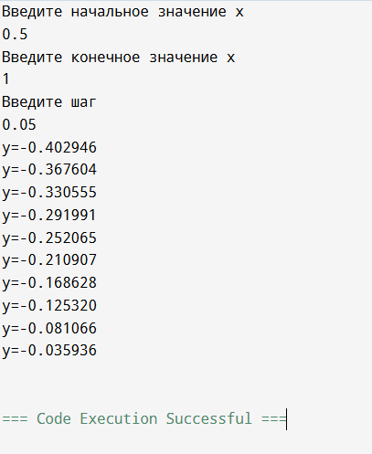

Рисунок  – Результаты выполнения программы

1. Выполнение тестовых примеров

В программе MS Excel выполнены тестовые примеры. Результаты их выполнения представлены ниже (Рисунок 4)

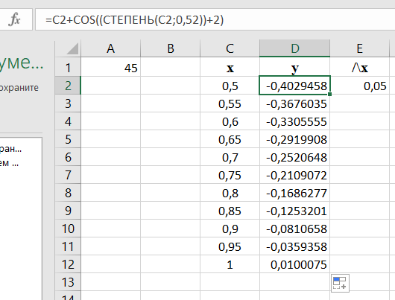

Рисунок  – Результат расчета

1. Отметка о выполнении задания в веб-хостинге системы контроля версий

